ミートパイ パテ・ロレーヌパイ生地 pâte à feuilletée

 | Pâte à feuille パイ生地
折込バター生地 | 250 | フランスパン小麦 | 62.5
 | 650 | バター | 162.5
バター以外の生地 | 750 | フランスパン小麦 | 187.5
 | 400 | 水 | 100
 | 18 | 塩 | 4.5
 | 2068 | 合計 | 517
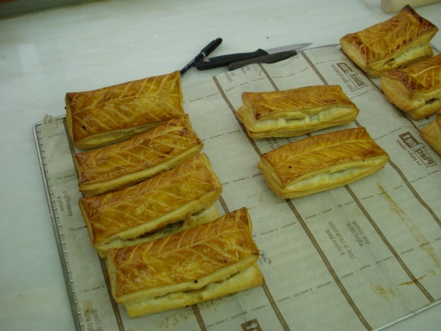
フォユタージュ・アンベルセ
折込バター生地 ボウルに小麦粉と刻んだ冷たいバターを入れて混ぜ合わせラップして冷蔵庫に2時間以上保存

バター以外の生地ミキシング
水は冷水を使用（冬季は、水道水で大丈夫）。ボウルに小麦粉、塩をいれ水を加えカードを使いながら手で捏ねる。混ざったらラップして冷蔵保存。最低2時間。
折込用バターをシート状にする。バター生地は、バター以外生地の2倍の長さの長方形に。
折込 4つ折り1回、三つ折り１回を1セットに計3セット。
三つ折りする際の厚みは5から3ミリ。三つ折り2回ごとに最低30分寝かせることで、伸びが良くなります。休ませる冷蔵庫の温度は6℃程度が望ましい。低すぎるとバターが千切れる可能性があります。

3セットの折りが終了したら30分冷蔵で寝かせます。厚み3ミリに伸ばして、30分休めてからさらに1.5ミリまで伸ばす。休ますことでカット作業を行うと生地の戻りを防げます。

甘いでデニッシュ生地を作る際には、最後の折り時にグラニュー糖を内側だけに振りながら折り込みます。
焼成 180℃16分

折り込み終わった生地の保存
バターが酸化しやすいので、保存は冷凍庫が望ましいです。

パテ・ロレーヌ 肉のマリネ
1000 | 豚肉 | 250
60 | エシャロット | 15
30 | ニンニク | 8
30 | パセリ | 8
100 | 白ワイン | 25
12 | 塩 | 3
3 | 胡椒 | 1
1235 | 合計 | 309

材料すべて合わせて、最低1日冷蔵保存。
保存 ワインが入りますので、1週間以上長持ちします。
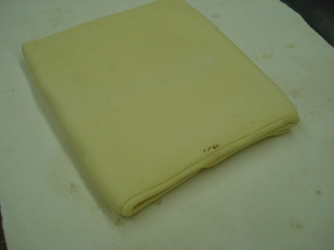 | フォユタージュ  4つ折り、3つ折りのを3セット  最後は1.5ミリの厚みまで伸ばします
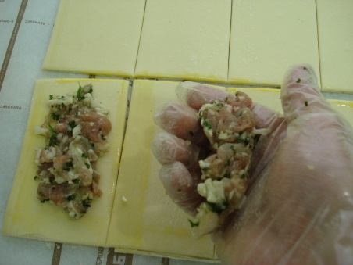 | お肉を乗せる側に卵を塗る  肉のマリネを入れる。汁がある時は良く絞ってから
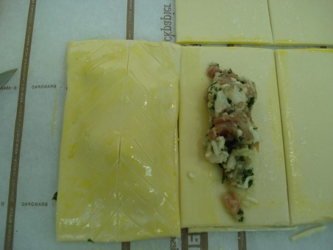 | ナイフで、表面に葉模様

